宿迁市发展和改革委员会2021年政府信息公开工作年度报告

根据《中华人民共和国政府信息公开条例》要求，结合本委实际情况，编制发布本报告。全文包括政府信息公开总体情况、主动公开政府信息情况、收到和处理政府信息公开申请情况、政府信息公开行政复议和行政诉讼情况以及存在的主要问题及改进情况、其他需要报告的事项等六方面内容组成。本报告所列数据统计期限为2021年1月1日至2021年12月31日。在宿迁市发展和改革委员会门户网站（http://fgw.suqian.gov.cn/）政府信息公开专栏上可下载本报告电子版，如对本报告有疑问，请与委办公室联系。（地址：宿迁市太湖路181号，邮编：223800，电话：0527-84338500，传真：0527-84338510）
一、总体情况
2021年，我委始终以习近平新时代中国特色社会主义思想为指导，全面贯彻党的十九大和十九届历次全会精神，按照市委市政府和市政务公开办的统一部署，坚持以人民为中心进一步深化“优质公开”，不断拓展公开的广度、深度和精度，提高公开法治化、标准化、规范化水平，推动决策和管理服务更加透明规范，为全市加快建设“四化”同步集成改革先行区、谱写新时代“春到上塘”传奇提供有力保障。
1.主动公开情况
围绕《中华人民共和国政府信息公开条例》对涉及公众利益调整、需要公众广泛知晓或者需要公众参与决策的政府信息，积极主动公开。全年通过委政务信息公开平台主动公开政府信息305条，其中，机构领导信息11条，直属机构信息1条，政策文件信息9条，政策解读信息7条，规划计划信息3条，人事信息5条，行政许可及处罚公示信息12条，建议提案办理结果信息19条，重点工作信息128条，财政信息2条，主动公开目录清单1条，价费管理信息101条，调查征集信息6条等。

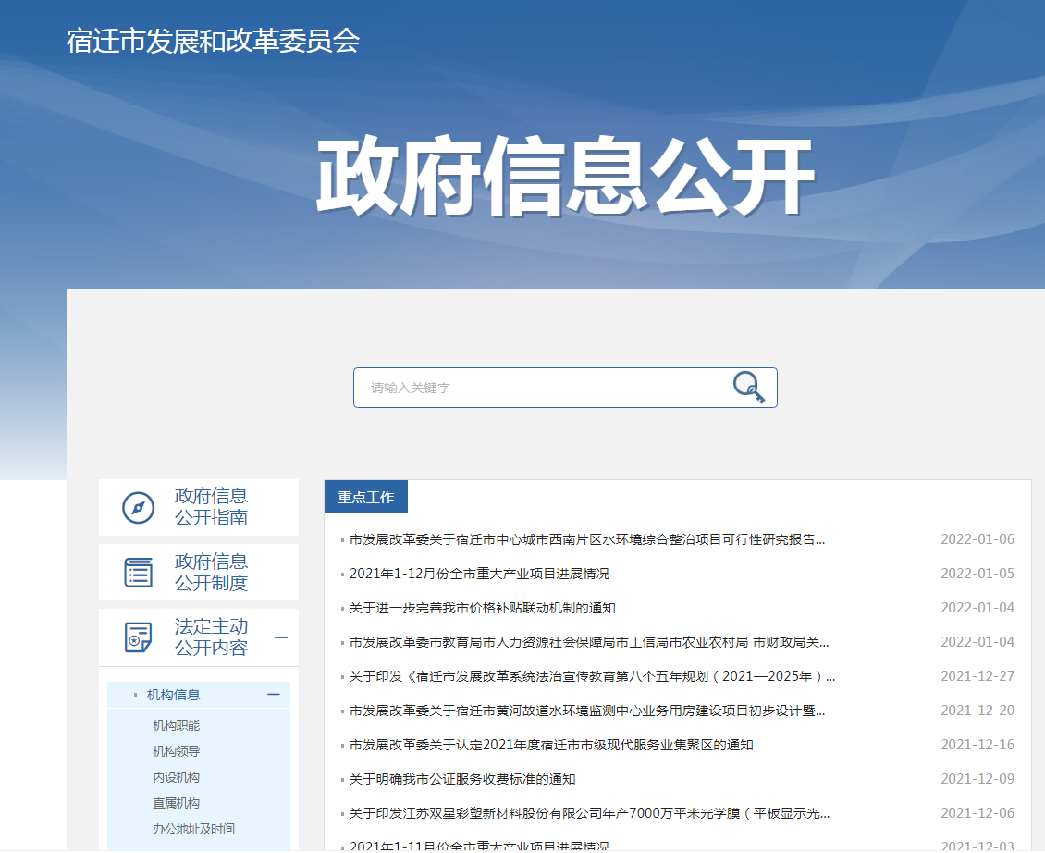
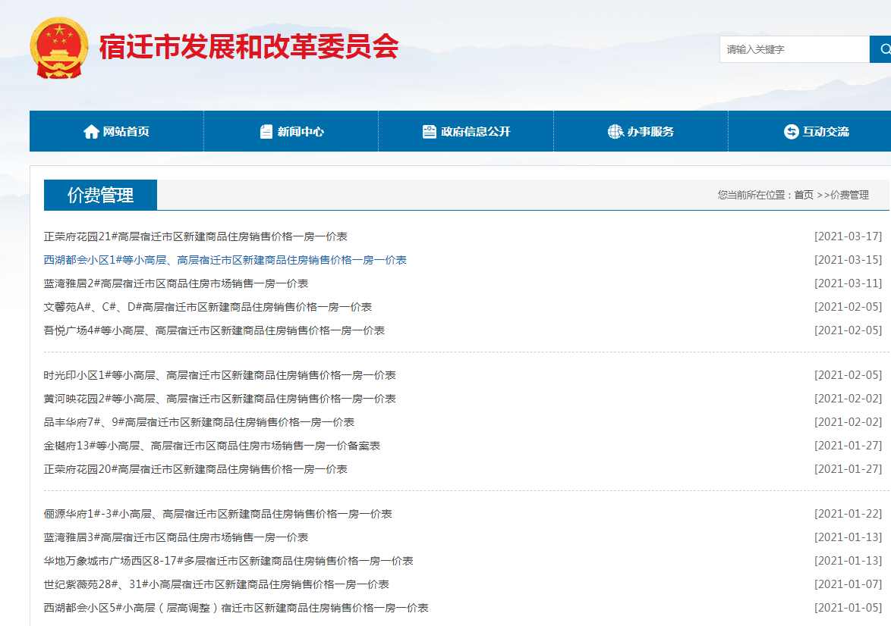

2.依申请公开办理情况
规范依申请公开工作，形成了“受理-审理-答复-管理”的完整流程。根据《中华人民共和国政府信息公开条例》和省、市有关文件精神，及时修改制定《宿迁市发展和改革委员会政府信息公开指南》、《政府信息公开依申请公开流程图》，全年共收到依政府信息公开申请40条，其中，信件申请38条，网络申请2条。对由我委起草或者掌握的信息，均在规定时限内予以回复；不属于我委掌握或其他不予公开的信息，均按照修订后的政府信息公开条例有关要求告知申请人。
3.政府信息资源规范化、标准化管理情况
始终把制度建设作为一项重要的基础性工作,着力提高政府信息和政务公开规范化水平，形成长效工作机制。根据《市政府办公室关于印发宿迁市政府信息公开审查制度等制度的通知》（宿政办发〔2021〕25号）文件精神，研究制定了《市发展改革委政府信息公开审查制度》《市发展改革委政府信息公开属性认定制度》《市发展改革委政府信息发布制度》《市发展改革委政府信息公开协调制度》《市发展改革委政府信息管理动态调整制度》《市发展改革委澄清虚假或者不完整信息制度》《市发展改革委主动公开政府信息移送制度》《市发展改革委政府信息依申请公开制度》《市发展改革委政府信息公开培训制度》《市发展改革委政府信息公开工作台账制度》《市发展改革委政府信息公开过错责任追究制度》《市发展改革委政府信息公开投诉举报办理制度》等制度。
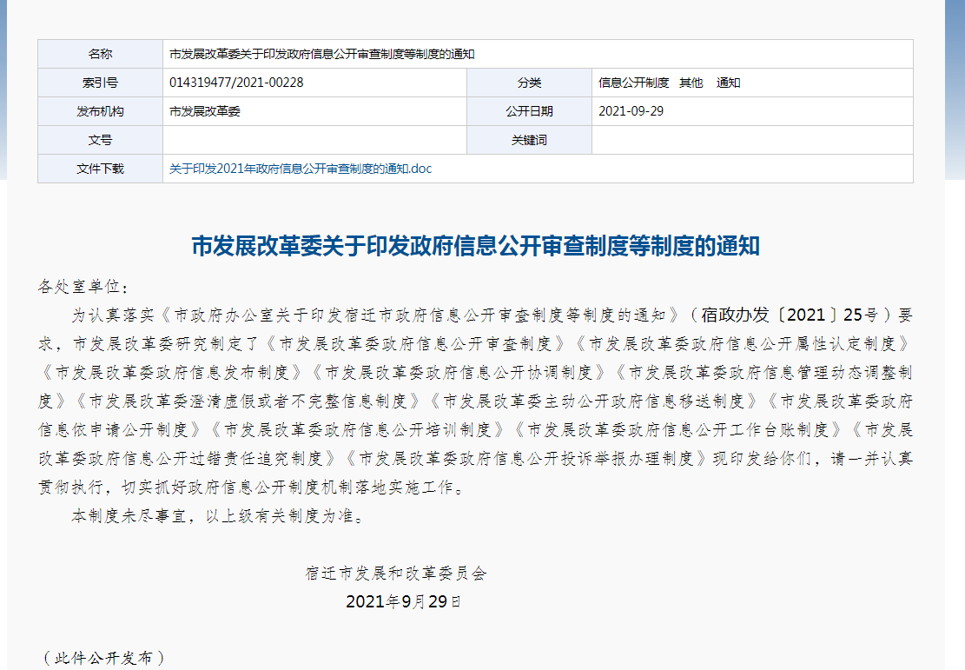
4.政府信息公开平台建设情况
认真落实网站集约化和内容信息建设要求，持续推进委网站、委相关政务新媒体的信息数据、服务、应用互融互通，按照“统一名称（“政府信息公开”）、统一格式、统一规范”要求，切实优化政府信息公开平台设置。进一步强化委网站-政务信息公开专栏的栏目功能设置，相关信息检索功能的准确性、查阅及下载的方便性都得到进一步提高。由委信息中心安排专人负责相关平台管理，政务新媒体的政务宣传及时到位、运维管理高效安全、内容保障切实到位。全年利用政务新媒体发布各类政务信息397条。
5.政府信息公开监督保障情况
强化监督保障，推进政务运行公开透明。一是成立政务公开工作领导小组，明确办公室为政务公开工作机构，指定专人负责政务公开工作。二是将政务公开工作列入《市发展改革委2021年度机关处室业务工作目标考核办法》，以考促进，以考促行，进一步推进政务运行公开透明。三是结合政务公开季度通报问题开展政务公开工作自查自评，针对性对接相关处室开展问题整改，压实工作责任，目前均已按要求完成整改。
二、主动公开政府信息情况

第二十条第（一）项
信息内容 | 本年制发件数 | 本年废止件数 | 现行有效件数
规章 | 0 | 0 | 0
行政规范性文件 | 2 | 6 | 9
第二十条第（五）项
信息内容 | 本年处理决定数量
行政许可 | 12
第二十条第（六）项
信息内容 | 本年处理决定数量
行政处罚 | 0
行政强制 | 0
第二十条第（八）项
信息内容 | 本年收费金额（单位：万元）
行政事业性收费 | 0

三、收到和处理政府信息公开申请情况

（本列数据的勾稽关系为：第一项加第二项之和，等于第三项加第四项之和） |  |  | 申请人情况
 |  |  | 自然人 | 法人或其他组织 |  |  |  |  | 总计
 |  |  | 自然人 | 商业  企业 | 科研  机构 | 社会公益组织 | 法律服务机构 | 其他 | 总计
一、本年新收政府信息公开申请数量 |  |  | 35 | 1 | 0 | 0 | 0 | 0 | 36
二、上年结转政府信息公开申请数量 |  |  | 4 | 0 | 0 | 0 | 0 | 0 | 4
三、本年度办理结果 | （一）予以公开 |  | 3 | 0 | 0 | 0 | 0 | 0 | 3
三、本年度办理结果 | （二）部分公开（区分处理的，只计这一情形，不计其他情形） |  | 0 | 0 | 0 | 0 | 0 | 0 | 0
三、本年度办理结果 | （三）不予公开 | 1.属于国家秘密 | 0 | 0 | 0 | 0 | 0 | 0 | 0
三、本年度办理结果 | （三）不予公开 | 2.其他法律行政法规禁止公开 | 0 | 0 | 0 | 0 | 0 | 0 | 0
三、本年度办理结果 | （三）不予公开 | 3.危及“三安全一稳定” | 0 | 0 | 0 | 0 | 0 | 0 | 0
三、本年度办理结果 | （三）不予公开 | 4.保护第三方合法权益 | 0 | 0 | 0 | 0 | 0 | 0 | 0
三、本年度办理结果 | （三）不予公开 | 5.属于三类内部事务信息 | 0 | 0 | 0 | 0 | 0 | 0 | 0
三、本年度办理结果 | （三）不予公开 | 6.属于四类过程性信息 | 0 | 0 | 0 | 0 | 0 | 0 | 0
三、本年度办理结果 | （三）不予公开 | 7.属于行政执法案卷 | 0 | 0 | 0 | 0 | 0 | 0 | 0
三、本年度办理结果 | （三）不予公开 | 8.属于行政查询事项 | 0 | 0 | 0 | 0 | 0 | 0 | 0
三、本年度办理结果 | （四）无法提供 | 1.本机关不掌握相关政府信息 | 37 | 0 | 0 | 0 | 0 | 0 | 37
三、本年度办理结果 | （四）无法提供 | 2.没有现成信息需要另行制作 | 0 | 0 | 0 | 0 | 0 | 0 | 0
三、本年度办理结果 | （四）无法提供 | 3.补正后申请内容仍不明确 | 0 | 0 | 0 | 0 | 0 | 0 | 0
三、本年度办理结果 | （五）不予处理 | 1.信访举报投诉类申请 | 0 | 0 | 0 | 0 | 0 | 0 | 0
三、本年度办理结果 | （五）不予处理 | 2.重复申请 | 0 | 0 | 0 | 0 | 0 | 0 | 0
三、本年度办理结果 | （五）不予处理 | 3.要求提供公开出版物 | 0 | 0 | 0 | 0 | 0 | 0 | 0
三、本年度办理结果 | （五）不予处理 | 4.无正当理由大量反复申请 | 0 | 0 | 0 | 0 | 0 | 0 | 0
三、本年度办理结果 | （五）不予处理 | 5.要求行政机关确认或重新出具已获取信息 | 0 | 0 | 0 | 0 | 0 | 0 | 0
三、本年度办理结果 | （六）其他处理 | 1.申请人无正当理由逾期不补正、行政机关不再处理其政府信息公开申请 | 0 | 0 | 0 | 0 | 0 | 0 | 0
三、本年度办理结果 | （六）其他处理 | 2.申请人逾期未按收费通知要求缴纳费用、行政机关不再处理其政府信息公开申请 | 0 | 0 | 0 | 0 | 0 | 0 | 0
三、本年度办理结果 | （六）其他处理 | 3.其他 | 0 | 0 | 0 | 0 | 0 | 0 | 0
三、本年度办理结果 | （七）总计 |  | 39 | 1 | 0 | 0 | 0 | 0 | 40
四、结转下年度继续办理 |  |  | 0 | 0 | 0 | 0 | 0 | 0 | 0

四、政府信息公开行政复议、行政诉讼情况

行政复议 |  |  |  |  | 行政诉讼
结果维持 | 结果  纠正 | 其他  结果 | 尚未  审结 | 总计 | 未经复议直接起诉 |  |  |  |  | 复议后起诉
 |  |  |  |  | 结果  维持 | 结果  纠正 | 其他  结果 | 尚未  审结 | 总计 | 结果  维持 | 结果  纠正 | 其他  结果 | 尚未  审结 | 总计
2 | 0 | 0 | 0 | 2 | 0 | 0 | 0 | 0 | 0 | 4 | 0 | 0 | 0 | 4

五、存在的主要问题及改进情况
目前，我委在政府信息公开工作还存在一些不足：政府信息公开的意识还有待进一步提高，依申请公开工作还需要进一步规范，信息公开方式还需要进一步丰富。
针对上述问题，将从以下几个方面进行改进：
一是要增强政府信息公开意识，加强对国家、省、市政府信息公开工作要求的学习，不断引导树立“能公开尽公开”的思想意识。
二是要规范依申请公开办理程序。在受理、办理、答复的环节都进一步规范，对办结的政府信息依申请公开件，及时整理归档，做到一案一号一档。
三是要不断丰富信息公开的方式。除重点依靠政府门户网站主动公开信息外，还充分利用电视、广播、报纸等媒体进行信息公开与宣传，全力宣传工作成效、解读政策文件、发布便民信息。
六、其他需要报告的事项
我委严格落实《政府信息公开处理费管理办法》，2021年未产生和收取信息处理费。

